Homepage [Home Page] => (index.html)

Pada home page terdapat dua slideshow yang menampilkan best seller product ERamen dan  
new coming product ERamen. Untuk melihat new coming product, pengguna bisa menekan tombol yang berada di pojok kanan ataupun pojok kiri. Begitu juga sebaliknya dengan best seller product. Berikut adalah contoh screenshotnya.

Pada slideshow best seller, gambar shoyu ramen ketika dihover akan sedikit membesar, untuk memberikan pengalaman pengguna yang lebih baik.

Menu’s [Products Page] => (/pages/products.html)

Pada products page, pengguna akan diberikan menu-menu dari ERamen dengan tampilan card. Pengguna bisa melihat nama ramen yang dijual, dan deskripsi dari ramen tersebut. Untuk memberikan pengalaman pengguna yang lebih baik, saya membuat kumpulan-kumpulan card tersebut bisa di seret (draggable). Ketika pengguna menyentuh card, mouse akan berubah menjadi icon drag, yang dimana menerangkan bahwa, kumpulan-kumpulan card tersebut bisa diseret. Berikut adalah contoh screenshotnya.

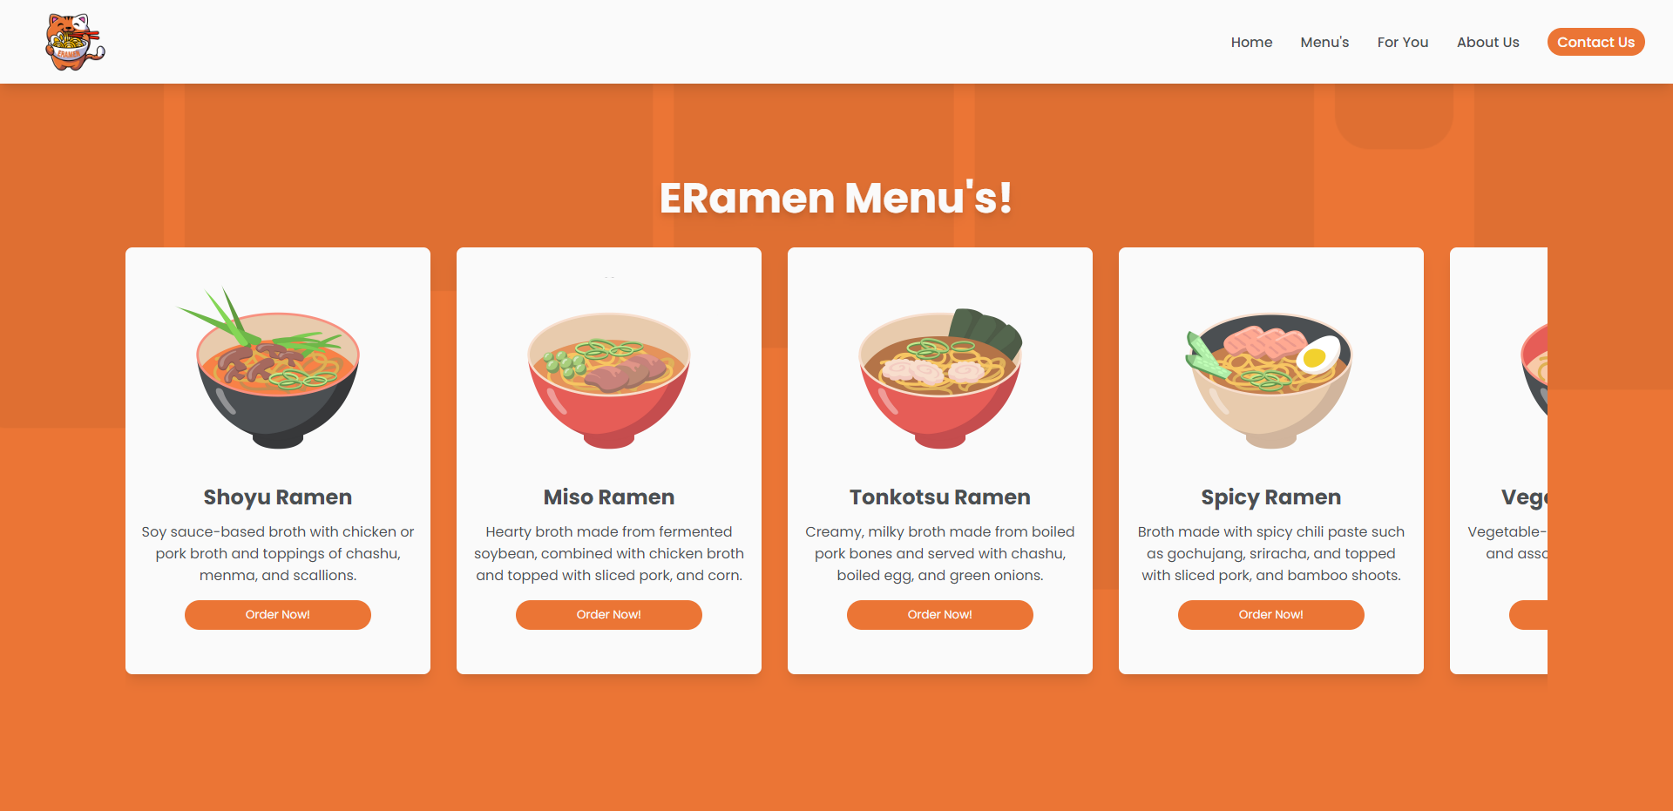

For You [Promotion Page] => (/pages/promotion.html)

Pada promotion page, pengguna bisa melihat products yang sedang diskon dalam tampilan card. Pengguna bisa melihat nama rame, harga ramen, dan harga ramen setelah di diskon. ERamen bekerja sama dengan shopee untuk mendukung diskon tersebut. Jadi, terdapat elemen yang menjelaskan untuk mendapatkan diskon ERamen. Ketika mouse menyentuh card product diskon, icon mouse akan berubah menjadi clickable yang menandakan card tersebut bisa diklik. Ketika pengguna mengeklik card tersebut, pengguna akan diarahkan ke products page (Menu’s). Berikut adalah contoh screenshotnya.

About Us [About Us Page] => (/pages/about-us.html)

Pada about us page, pengguna bisa melihat sejarah, visi, dan misi dari ERamen. Pengguna juga bisa melihat contact dari ERamen di halaman about us. Pada teks ‘Contact Us’ di halaman about us bisa di klik. Pengguna akan diarahkan ke (Contact Us) page. Berikut adalah conttoh screenshotnya.

Contact Us [Contact Us Page] => (/pages/contact-us.html)

Pada contact us page, pengguna akan ditampilkan dengan tampilan formulir. Terdapat beberapa field yang perlu pengguna isi. Antara lain, nama lengkap, email, nomor telepon, preferensi, dan checkbox. Terdapat beberapa logic untuk menghindari kesalahan berikut adalah logicnya.

* Full Name

- Nama tidak boleh kosong.

- Nama tidak boleh kurang dari 5 huruf.

- Nama harus berupa huruf, tidak boleh angka.

* Email

- Email tidak boleh kosong.

- @ tidak boleh ada 2.

- Setelah @ harus ada kata.

- Sebelum @ harus ada kata.

- Setelah @ dan dilanjut kata, harus ada titik (.)

- Setelah titik harus ada kata.

- Setelah @ tidak boleh titik (.)

* Phone Number

- Nomor telepon tidak boleh kosong.

- Nomor telepon tidak boleh huruf.

* Preferences

- Preferences harus diselect (ramen / dry ramen).

* Checkbox

- Checkbox harus dicentang.

Berikut adalah contoh screenshotnya.

References

* <https://satupersen.net/>
* <https://www.16personalities.com/>
* <https://dribbble.com/shots/18936097-Foody-Restaurant-Landing-Page-UI>
* <https://www.estehindonesia.com/>
* <https://haus.co.id/>
* <https://dribbble.com/shots/15106918-Vegetables-social-media-promotion-banner-instagram-post-design>
* <https://stackabuse.com/how-to-create-a-draggable-carousel-using-vanilla-javascript/>
* <https://whymedicare.netlify.app/> (my project while doing IT Division Test)
* <https://codepen.io/rokobuljan/pen/XXzqKQ>

Assets

* <https://www.freepik.com/free-vector/asian-noodles-set-bowls-with-soup-udon-eggs-green-vegetables-beans-seafood-mushrooms_11235241.htm#page=2&query=ramen%20vector&position=2&from_view=search&track=ais>
* <https://www.freepik.com/free-vector/cute-cat-eating-ramen-noodle-with-chopstick-cartoon-icon-illustration-animal-food-icon-concept-isolated-flat-cartoon-style_13417972.htm#query=cat%20ramen&position=1&from_view=search&track=ais>
* <https://www.flaticon.com/free-icon/new_331953?term=new&page=1&position=2&origin=search&related_id=331953>
* <https://www.laluahmad.com/2020/08/logo-shopeepay.html>
* <https://www.laluahmad.com/2021/07/logo-shopee-food-png.html>
* <https://www.flaticon.com/free-icon/noodle_5932915?term=ramen&page=5&position=1&origin=search&related_id=5932915>